METAS Y OBJETIVOS DEL NEGOCIO

* Cuál es la meta de ventas para el año 2020? (antes de la pandemia y actualmente): # de usuarios, US dólares de ventas, otros

Antes de la Pandemia : $576.000

Actualmente : $840.000 (aprox)

* Cuál es la meta de utilidad operacional (o neta) para el presente ejercicio?

Hay un margen mensual aproximado de $35.000 ( $420.000)

* Cuál es su mejor estimado de los resultados proyectos para fin de año?
* Tienen algún presupuesto, proyección o estimación formal, por escrito, de los resultados con los cuales comparar el desempeño del negocio?
* Cómo es evaluado el desempeño de los empleados de la Compañía? Tienen metas formales o indicadores mínimos que deben cumplir?
* Se pagan bonos o comisiones por cumplimiento de metas, incluyendo la Alta Gerencia?

NO

* Existen otras metas u objetivos operacionales (no financieros)?

NO

PANDEMIA DEL COVID-19

* Cómo ha afectado la pandemia del covid-19 a la Compañía?
* Retrasos en pagos de clientes,

No existieron retrasos

* despidos de trabajadores?

No existieron despidos

* Cambios formales en la modalidad de trabajo?

Teletrabajo, a excepción de personal de planta externa y soporte técnico físico.

* Disminución de salarios?, etc.

NINGUNO

* Además de los efectos en nómina, se han tomado medidas para controlar o reducir otros costos y gastos operacionales?

No ha sido necesario

* Se ha actualizado en análisis de la cartera de dudosa recuperación de la compañía? Cuáles son los planes para actualizar la provisión para cuentas incobrables que hasta el 2019 se mantiene sin movimiento?
* Existen contratos con proveedores de bienes o servicios u otros compromisos y obligaciones cuyo cumplimiento se haya visto afectado por la pandemia?

NO

* Debido a la emergencia sanitaria se ha visto afectado el desempeño de los trabajadores de la empresa? (fuerza de ventas, servicio al cliente, back-office)

No, en el 2019 ya se había implementado soporte remoto, servicio al cliente telefónico, mail, y redes sociales

* Se ha visto afectada la liquidez de la compañía? Ha sido necesario buscar otras fuentes de financiamiento: préstamos a afiliadas, endeudamiento bancario, factoring, etc.

NO

REPORTES FINANCIEROS

* Fuimos informados que no han emitido estados financieros mensuales durante el presente año, Cómo se controlan las operaciones y los resultados del negocio en ausencia de esta información contable?

Informacion fianciera en linea

Capex

Opex

Ingresos

Egresos

Facturacion por planes

Facturacion por productos

Clientes

Interconexiones

Recaudación

Cartera

En base a información especifica solicitada a contabilidad se revisan los siguientes indicadores

Razón corriente

Prueba acida

Capital de trabajo

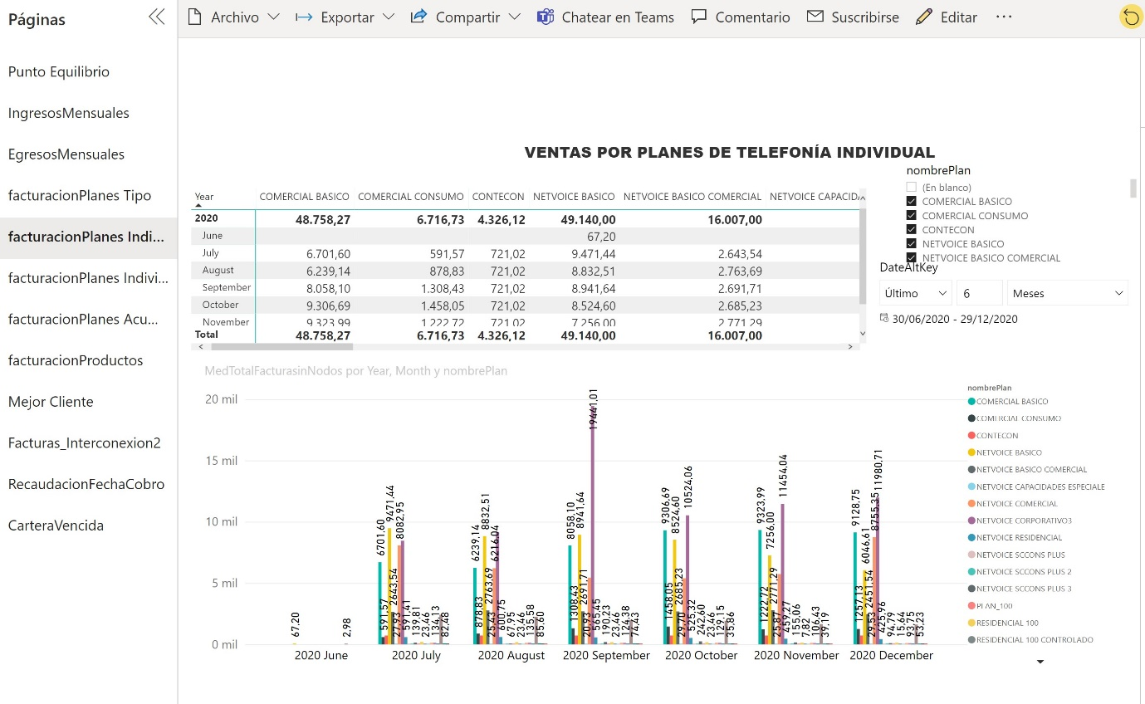

* Favor su ayuda proporcionándonos copia de la información financiera mensual que se reciba de las diferentes áreas y en base a las cuales se toman las decisiones gerenciales.

La pueden solicitar al departamento de contabilidad

* Se han discutido con el Contador los asuntos contables más importantes previstos para este cierre 2020?

SI

* Existen temas contables importantes por definir?

SI (relacionadas)

* Se han detectado en el pasado errores contables importantes?

No

* Qué otros asuntos importantes han surgido durante el presente año como resultado de las auditorias internas, inspecciones de la Superintendencia de Compañías, SRI, etc.?

Intervención de la Super cias

* Existen metas medibles en base a las cuales se evalúe el desempeño del área contable: Número de días para la entrega de los estados financieros, cumplimiento con recomendaciones de los auditores, etc.?
* Cuál es la fecha para la cual se espera contar con los estados financieros definitivos de diciembre 2020?

AMBIENTE DE CONTROL

* Cómo se establece y se mantiene un fuerte ambiente y cultura éticos?
* Se ha redactado un código de conducta y se refuerza el mismo mediante capacitación a los empleados?
* Conoce de algún caso de fraude o sospecha de fraude y cómo ha reaccionado la Gerencia al respecto?
* Cuáles son los principales riesgos del negocio y qué medidas ha tomado la Gerencia a efectos de eliminarlos o disminuir su impacto?
* Existe políticas y procedimientos claros y son de conocimiento de los empleados? Están por escrito? Sírvase proporcionar copia de las que considere más importantes.
* Cómo se asegura la Gerencia de que los empleados cumplen con tales políticas y procedimientos?
* Qué controles existen para asegurar que las decisiones de la Gerencia se llevan a cabo correctamente? Han existido fallas en los controles durante el 2020 y cuál ha sido la respuesta de la Gerencia?

ENTENDIMIENTO DEL NEGOCIO

* Cómo han afectado los rápidos desarrollos y cambios tecnológicos al negocio de la empresa?

En nada, antes de la pandemia ya estaban los cambios

* Cuáles son los principales proyectos o inversiones previstas para el futuro o desarrollados durante el 2020: nuevos productos, nuevas tecnologías, otros nichos de mercado, etc.?

Ampliacion de capacidad en tecnologia

* Se han previsto los fondos necesarios para tales proyectos? ya sea mediante nuevos aportes de accionistas, endeudamiento, etc.

Contamos con fondos suficientes.